**Disciplina:** IF264 - Métodos Computacionais (2023.1)

**Professor:** Paulo Freitas

**Estudante:** Romário Jonas de Oliveira Veloso

Lista 10

Questão 3

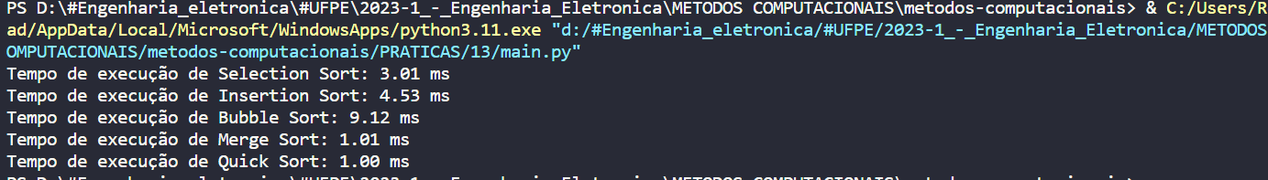

Figura Resultados relativos ao tempo de execução em milissegundos de cada um dos algoritmos de orientação de ordenação.

Conforme exibe a imagem acima, conseguimos visualizar de que o modelo Quick Sort é, de fato, um algoritmo mais rápido. Cujo qual, é um algoritmo de divisão e conquista (tal como o Merge Sort), e é geralmente mais rápido que o Marge Sort em situações práticas, embora no pior caso tenha complexidade O(n²). Seus tempos médio e melhor caso são O(log2n). Vale ressaltar também, que Selection Sort, Insertion Sort e Bubble Sort são algoritmos de ordenação simples com complexidade quadrática O(n²) no pior e no caso médio. São eficientes para listas pequenas, mas tornam-se lentos à medida que a lista cresce.

Questão 4

No contexto apresentado, uma busca linear irá verificar cada elemento da lista em ordem, desde o primeiro até o último (ou até encontrar o número que está buscando), independentemente de a lista estar ordenada ou não. Assim, a complexidade de tempo da busca linear será sempre O(n), onde n é o número de elementos da lista.

No entanto, se a lista estiver ordenada, o algoritmo de busca será mais eficiente, como a busca binária, que tem complexidade O(logn). Neste caso, ordenar a lista pode ser útil. Porém, se for ordenar a lista apenas para realizar uma única busca, não vale a pena, pois o tempo que será gasto ordenando superará quaisquer ganhos que teria na busca. Deste modo, se for realizar muitas buscas, pode ser mais vantajoso ordenas a lista uma vez e depois usar a busca binária para cada busca subsequente.